Inhoud

Algemene gegevens blz. 2

Deel 1
Ruimte blz. 2
Tijd blz. 2
Opbouw blz. 2
Personages blz. 2
Perspectief blz. 3
Spanning blz. 3
Samenvatting blz. 4
Auteur blz. 4
Eigen mening blz. 4

Deel 2
A. Onderwerp/thema blz. 4
B. titel blz. 7

Deel I: Algemene gegevens

- De titel van het boek dat ik gelezen heb is Josephine.
- De schrijfster van dit boek heet Hilly Delfsma.
- Dit boek is uitgegeven in Utrecht, de uitgever van dit boek is Callenbach, dit boek is in 2011 voor het eerst uitgegeven.
- Dit boek heeft meerdere genres, namelijk oorlogsverhaal, avonturenverhaal en verhaal over verre landen.

Inhoud
Ruimte
- Op welke plaats(en) speelt het boek zich af?
Dit boek speelt zich af in een ontwikkelingsland.
Het speelt zich ook vooral af in een land waar veel jungle is. In die jungle staan dorpjes van witte huisjes met rieten dakjes

- Is deze omgeving belangrijk voor het verhaal? Leg je antwoord uit.
Ja, dat geeft de sfeer in een verhaal.

Tijd
- Wanneer en in welke tijd speelt het verhaal zich af?
Het verhaal speelt zich af als Josephine 15 is. In het jaar 1987.

- Wat is het tijdsverloop in het verhaal?
Dit verhaal heeft veel flashbacks. Maar ik denk dat het tijdsverloop wel een paar jaar of een paar maanden is.

Opbouw
- Is het verhaal chronologisch verteld? Leg je antwoord uit.
Het verhaal is niet chronologisch verteld. Er zijn veel flashbacks en die flashbacks zijn ook niet in volgorde van tijd.

- Heeft het verhaal een open of een gesloten einde? Leg je antwoord uit.
Het verhaal heeft best wel een gesloten einde. Josephine heeft haar vriend gevonden en met haar vriend en haar zelf gaat het aan het eind weer helemaal goed.

Personages
- Wie is de hoofdpersoon? Noem hier een of twee personages.
De hoofdpersoon in dit boek is Josephine.

- Vertel iets over het karakter van de hoofdpersoon.
De hoofdpersoon Josephine heeft veel meegemaakt en is daardoor heel wantrouwend en heel voorzichtig. Het is ook wel de gevoeligst persoon in dit boek.

- Beschrijf het uiterlijk van de hoofdpersoon of hoofdpersonen.
Het is een donker meisje. Soms een kaal geschoren hoofd en verkleed als een jongen.

- Maakt de hoofdpersoon een ontwikkeling door, bijvoorbeeld in gedrag of mening? Zo ja, beschrijf deze ontwikkeling.
Ja, Josephine maakt zeker een ontwikkeling door. Eerst was ze een meisje zonder veel zorgen, ze was vrolijk en gelukkig. Maar doordat de rebellen hun dorp hebben aangevallen veranderd alles. Ze gaat doen wat ze nooit had kunnen bedenken, ze gaat in het regeringsleger en dood iedereen die door hun leider word aangewezen als rebel. Ze vertrouwd niemand meer en wordt achtervolgt door haar verleden.

- Wie zijn de bijfiguren?
De bijfiguren in dit boek zijn Charlie, Macy en Luke en Birdy.

- Beschrijf kort de relatie van de bijfiguren met de hoofdpersoon.
Charlie is haar vriend die haar door alles heen heeft gesleept, Macy en Luke hebben Josephine in huis genomen en Birdy is haar vriendje op school.

Perspectief
- Vanuit wiens perspectief is het verhaal geschreven?
Van uit Josephine, van uit het ik.

- Is dit een ik-perspectief, een hij/zij perspectief of een perspectief van de alwetende verteller?
Dat is het ik-perspectief.

Spanning
- Beschrijf welke vragen er in het begin van het verhaal worden opgeroepen en geef aan welk antwoord je op deze vragen hebt gekregen aan het einde van het verhaal.
Vraag: Zou het dan toch mogelijk zijn op alles achter mij te laten, om mijn gedachten en herinneringen voorgoed het zwijgen op te leggen en een nieuw leven te beginnen?
Antwoord: Ja, uiteindelijk nadat ze Charlie heeft gevonden is ze een nieuw leven begonnen en het verleden achter zich gelaten.
Vraag: Zou Charlie nog wel leven of is ze naar een dood persoon op zoek?
Antwoord: Ja, Charlie leeft nog al kan hij niet meer lopen en is hij compleet verwaarloosd.

- Beschrijf het spannendste gedeelte uit het boek in eigen woorden (ongeveer in 10 regels).
Het spannendste gedeelte van dit boek is denk ik wel dat de rivierboot waar zij gevangen word genomen zinkt. Josephine en Alice zijn in slaap gevallen maar worden wakker door het gegil en geschreeuw om hen heen. Ze merkten toen pas dat ze tot haar middel in het water zat. Het luik gaat open en de kinderen haasten zich er uit. Josephine en Alice worden vertrapt door alle kinderen. Dan zegt Alice dat Josephine haar hand los moet laten en zo vlug mogelijk naar buiten moet gaan en dat zij achter Josephine aankomt. Dus dat doet Josephine maar als ze nog maar net uit het ruim is zinkt de boot helemaal en kan Alice er niet meer uit ze verdrinkt. Josephine spoelt aan op de kant en word gevonden door haar vrienden. Die vertellen haar dat Alice verdronken is.

Samenvatting
- Wat is het thema van het boek?
Kindsoldaat

- Vat het verhaal samen in minimaal 250 en maximaal 300 woorden (Let op, de woorden worden geteld. Eigen samenvatting maken, er wordt gecontroleerd op kopiëren van internet!)
Het boek begint als Josephine bij Macy en Luke is. Ze word daar goed verzorgd. Ze brengen haar naar de school in het dorp en vertellen daar dat Josephine hun kleindochter is zodat ze geaccepteerd wordt in het dorp. Josephine word daar vrienden met Birdy een jongen uit haar klas die het voor haar op neemt als iemand er achter komt dat ze een kindsoldaat is. Ze krijgt de herinneringen aan die nacht weer voor haar, die nacht dat hun dorp werd overvallen door rebellen. Haar zusje en zij verstopten zich achter een stapel zakken toen de rebellen hun huis binnen kwamen. Ze ziet het nog voor zich hoe haar moeder vlak voor zich op de grond valt en blijft liggen in een grote plas bloed. Haar zus en zij zelf worden meegenomen. In die nacht van de boot tocht zinkt de boot en sterft haar zus ook. Samen met haar vriend Charlie besluit ze wraak te nemen. Ze gaan bij het regeringsleger. Ze schieten alle mensen die er ook maar een beetje uitzien als een rebel dood. Totdat ze word neergeschoten en voor dood wordt achter gelaten. Dan vindt Luke haar die haar in huis neemt.

Als het dorp er achter komt dat Josephine een kindsoldaat is, gaat Macy naar het dorp en spreekt met de dorpelingen af dat ze Josephine naar de hulpverleningsproject zal sturen. Doordat ze de bus een keer mist vindt ze Charlie mee. Macy vindt haar en de jongens en neemt hen mee naar hun huis. Macy regelt dat ook Charlie en zijn vrienden naar het hulpverleningsproject gaan. En zo wordt het leven voor Josephine toch weer iets beter.
Woorden: 274

Auteur
- Vertel wat over de auteur. (over sommige auteurs is meer informatie te vinden dan over anderen)
De auteur van dit boek is Hilly Delfsma. Ze is op 1 juni 1969 geboren in Drachten. Ze heeft een keer een prijs gewonnen van “het hoogste woord”. Het boek Josephine is geïnspireerd op een ontmoeting in 2001 met de rapper Emmanuel Jal, deze rapper is wereld beroemd en is vroeger kindsoldaat geweest. Hilly Delfsma ontmoete hem in Kenia, waar hij haar vroeg iets met zijn levensverhaal te doen. De publicatie van ‘Josephine` is haar antwoord op dat verzoek.

- Noem (indien mogelijk) drie andere boektitels van deze auteur.
Het andere boek dat ze heeft geschreven heet ‘achter de blauwe bergen`.

Eigen mening
- Wat vind je van het boek? Kies minstens twee beoordelingswoorden. Leg ook uit waarom je die kiest: geef argumenten en/of voorbeelden uit het boek.
Spannend, verdrietig, Geloofwaardig en Indrukwekkend.
Ik heb de beoordelingswoorden: spannend, verdrietig en indrukwekkend gekozen omdat het een heel zielig boek is omdat er heel veel mensen sterven. Het is geloofwaardig omdat het gebaseerd is op een echt gebeurt levensverhaal.

- Wat vond je het mooiste gedeelte uit het boek? Beschrijf dit in tien regels.
Het mooiste gedeelte van dit boek vind ik denk ik wel dat ze haar vriend terug vindt, omdat ze dacht dat hij omgekomen was of nog in het leger zat. Maar als ze in de stad de bus mist naar huis ziet ze een jongen die op Charlie lijkt, de jongen word gedragen door een grotere jongen. Als ze de grotere jongen later weer ziet loopt ze er heen en zegt dat ze naar Charlie wil. Na een hele poos van moeilijk doen brengt de jongen haar naar Charlie. Ze schrikt hij ziet er verwaarloosd uit. Ze besluiten op een bankje te gaan zitten. Dan komt Macy eraan en zij neemt Josephine en de jongens mee naar huis om te eten. Macy stuurt ook de jongens naar het hulpverleningsproject waar Josephine heen gaat.

- Past dit boek volgens jou in een christelijke bibliotheek? Waarom wel/niet?
Ik denk dat dit boek wel past in een christelijke bibliotheek, omdat het een net boek is er wordt niet in gevloekt en het is een aangrijpend verhaal waar wij veel van kunnen leren.

Deel 2: creatieve opdrachten

A. Onderwerp/Thema
- Je hebt al opgeschreven wat het onderwerp van dit boek is. Schrijf het hier kort nog een keer op.
Dit boek gaat over het kindsoldaat Josephine. Ze gaat bij het regeringsleger om wraak te nemen op de dood van haar moeder, zusje en alle andere mensen van het dorp. Ze word gered door een ouder echtpaar en lijd beetje bij beetje een steeds meer normaal leven.

- Zoek een passende foto of ansichtkaart bij dat onderwerp. Leg uit waarom je vindt dat die foto past.
Deze foto vindt ik goed bij het boek passen. Op deze foto zie je een kindsoldaat staan. En dit boek gaat ook over een kindsoldaat.

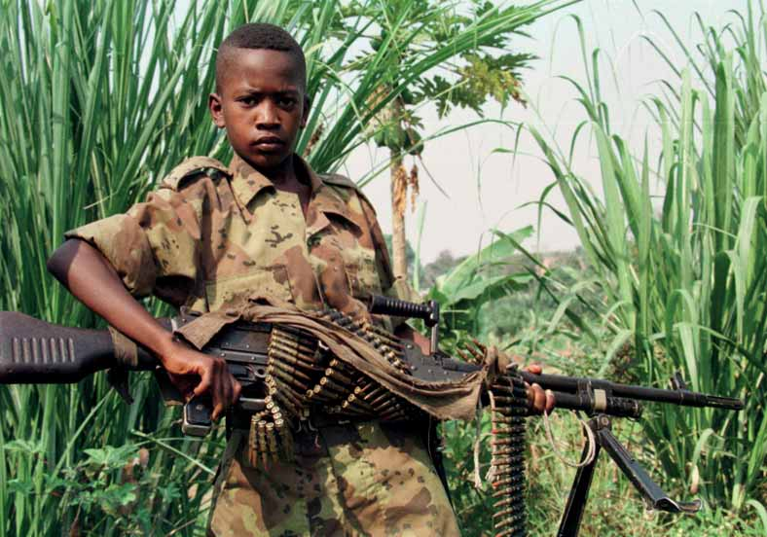

- Zoek een artikel uit een krant of tijdschrift dat ook over het onderwerp van het boek gaat. Knip dat uit en plak het bij dit verslag. Waarom vind jij dat het past bij je boek?
Dit artikel vind ik goed bij het boek passen omdat het gaat over kindsoldaten.

Kinderen opgeleid tot strijders in IS-kampen
23/02/15
In een recente video van terreurbeweging Islamitische Staat (IS) is te zien hoe kinderen worden opgeleid tot strijders. 'Ze zullen aan het front ongelovigen bekampen', klinkt het.
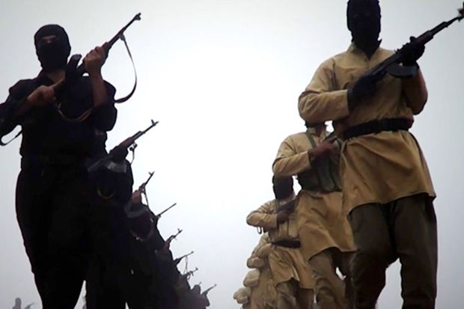

Strijders van ISIL (Islamitische Staat van Irak en de Levant) © BELGAIMAGE
De terreurorganisatie Islamitische Staat (IS) leidt in Syrië kinderen op tot strijders. Op het internet circuleert een video waarin kinderen te zien zijn in een trainingskamp. De jongeren zijn ongeveer twaalf jaar oud en dragen uniformen en zwarte hoofdbanden met de islamitische spreuk "Er is geen andere god dan God".
De jongeren zullen op een dag aan het front de ongelovigen bekampen, zegt een man die de training geeft. Waar de video opgenomen is, is niet duidelijk maar op de beelden staat IS-bolwerk al-Raqqa als plaatsnaam, in het noorden van Syrië.
In januari heeft IS een video verspreid waarop een twaalfjarige twee vermoedelijke spionnen van de Russische geheime dienst doodschiet. (Belga/WB)

B. Titel
- De schrijver kiest nooit zomaar een titel. Die heeft altijd iets met het boek te maken. Wat heeft jouw gelezen boek te maken met de titel?
De titel heeft alles met het boek te maken. De titel is namelijk de naam van de hoofdpersoon.

- Geef voorbeelden uit het boek waardoor de titel duidelijk wordt.
In het hele boek gaat het over het meisje Josephine. En dat is ook de titel van het boek.

- Verzin een andere (ook goed passende) titel voor het boek en vertel waarom jij die titel goed bij het boek vindt passen.
Kindsoldaat zou ook goed als titel kunnen bij dit boek. In dit boek gaat het namelijk over een meisje dat een kindsoldaat is.

Dit boek raad ik echt aan om te lezen. Het is een heel indrukwekkend boek. En je beleefd het verhaal ook echt.

